Tillsynsbegäran – information om höga naturvärden och fridlysta arter i avverkningsanmälan A 50816-2025 i Sjöbo kommun
Denna tillsynsbegäran behandlar höga naturvärden i avverkningsanmälan A 50816-2025 i Sjöbo kommun som inkom 2025-10-16 och omfattar 1,2 ha.
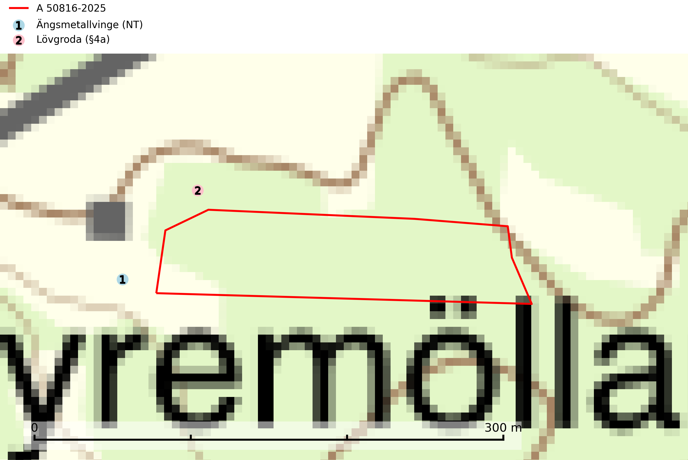
Figur 1. Fyndplatser för naturvårdsarter inom 23 meter från avverkningsanmälan. Markörer utan svart kant är placerade på fyndplatsen. Markörer med svart kant är placerade vid sidan av fyndplatsen har ett svart streck som visar fyndplatsens exakta position. Kartans mittpunktskoordinat är N 6177785, E 428928 i SWEREF 99 TM.
Inom 23 meter från avverkningsanmälan finns fynd av 2 naturvårdsarter, varav 1 är rödlistad och 1 är fridlyst: ängsmetallvinge (NT) och lövgroda (§4a). Se Figur 1.

Tillsynsbegäran
Vi begär härmed att Skogsstyrelsen fattar beslut enligt miljöbalken som säkerställer att skogens höga naturvärden bevaras samt att EU-lagstiftning efterlevs och att artskyddsbrott förhindras.
Vi önskar även ta del av de ställningstaganden och beslut som myndigheten meddelar till följd av aktuell avverkningsanmälan och föreningens inlaga (se 34 § förvaltningslagen).

Naturvårdsarter och fridlysta arter
Nedan följer beskrivningar av de naturvårdsarter och fridlysta arter som har sina livsmiljöer och växtplatser i den avverkningsanmälda skogen. Se även ytterligare artfakta i BILAGA 1. De påträffade naturvårdsarterna är ett tydligt kvitto på att det rör sig om en skog med höga naturvärden.
Lövgroda (§4a) är strikt skyddad enligt EU:s art- och habitatdirektiv vilket innebär att hela dess livsmiljö ska bevaras. Lövgrodan, precis som de andra groddjuren i Sverige, lever i större eller mindre populationer vars storlek ofta begränsas av mängden lämpliga lekvatten och landmiljöer inom spridningsavstånd. Lövskog och/eller lövbuskmarker måste finnas i närheten av lekvattnet (SLU Artdatabanken, 2024).

BILAGA 1 – Fridlysta arter

Lövgroda – ekologi samt krav på livsmiljön
Lövgroda (§4a) är strikt skyddad enligt EU:s art- och habitatdirektiv vilket innebär att hela dess livsmiljö ska bevaras. Lövgrodan, precis som de andra groddjuren i Sverige, lever i större eller mindre populationer vars storlek ofta begränsas av mängden lämpliga lekvatten och landmiljöer inom spridningsavstånd. Lövskog och/eller lövbuskmarker måste finnas i närheten av lekvattnet (SLU Artdatabanken, 2024).
De mest betydelsefulla biotoperna för arten i Skåne utgörs av naturbetesmarker med en mosaik av högörtsängar, öppen gräsmark, träd, buskage och dungar. Lövskogsbrynens buskridåer av hassel, hagtorn, slån, nypon, olvon, fläder och björnbär spelar en viktig roll efter lekperioden. I sydvända bryn kan lövgrodorna finna varma och skyddade miljöer ända till långt in på hösten. Lekvatten med omgivande naturbetesmarker, lövbusk- och lövträdsbestånd bör skyddas och anläggning av stora fiskfria våtmarker inom lämpliga landmiljöer är positivt för arten (SLU Artdatabanken, 2024).

Referenser – lövgroda
SLU Artdatabanken, 2024. Artfakta: lövgroda (Hyla arborea). https://artfakta.se/taxa/100069

